Sao lưu và phục hồi thanh công cụ Ribbon của Office 2010
Phiên bản Microsoft Office 2010 cho phép người sử dụng dễ dàng tùy chỉnh và thay đổi thanh công cụ Ribbon cũng như Quick Access Toolbar, qua đó chúng ta có thể nhanh chóng nhóm và phân loại các lệnh hoặc chức năng cùng nhau.Trong bài viết dưới đây, chúng tôi sẽ hướng dẫn các bạn cách sao lưu và phục hồi các thanh công cụ sau khi đã thiết lập này theo cách đơn giản.
Tạo và sao lưu Customized Tab:
Cụ thể, trong bài thử nghiệm này, chúng tôi sử dụng Microsoft Office 2010, nhưng với một số phiên bản gần nhất thì các bạn có thể áp dụng theo cách tương tự. Để bắt đầu, các bạn nhấn chuột phải vào khoảng trống trên thanh công cụ và chọn Customize the Ribbon:
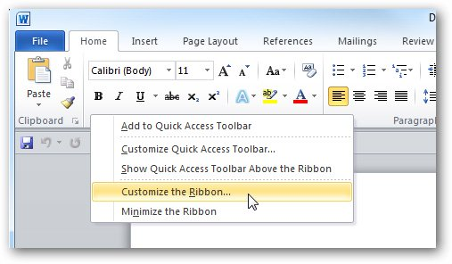
Màn hình Word Options hiển thị, tại đây chúng ta có thể thực hiện được khá nhiều các tùy chọn và thiết lập tùy theo nhu cầu sử dụng hoặc sở thích cá nhân:
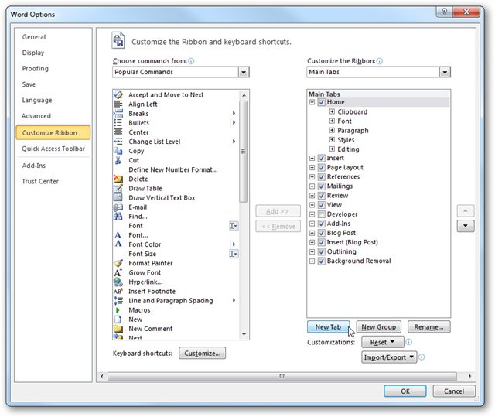
Và để tạo mới customized tab, các bạn nhấn nút New Tab:
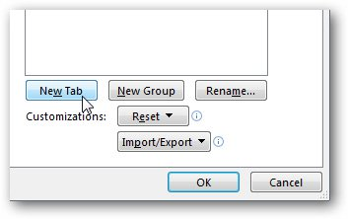
Đặt tên cho tab mới này:
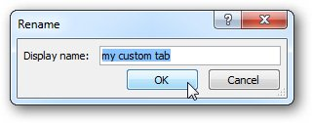
Việc tiếp theo khá đơn giản, chúng ta chỉ cần kéo và thả các lệnh chức năng tương ứng từ cột bên trái vào bên phải:
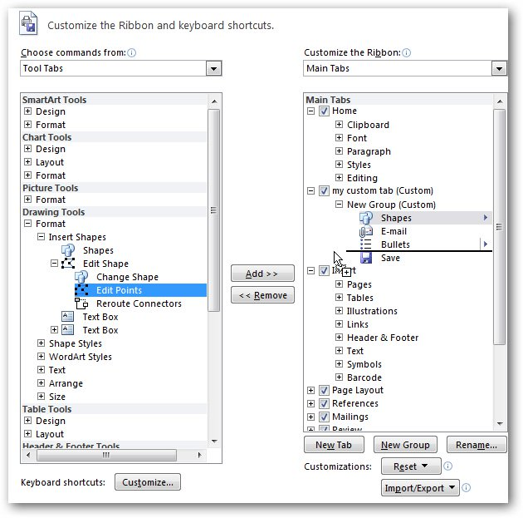
Lựa chọn cách thức hiển thị tương ứng từ menu dropdown theo nhóm hoặc tất cả các lệnh:
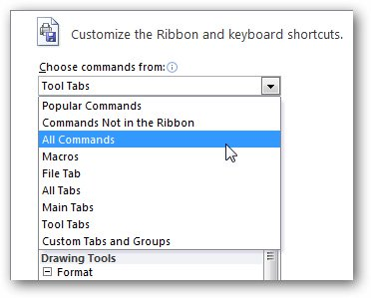
Về mặt cơ bản là như vậy chúng ta đã hoàn tất việc tạo tab chức năng tùy chỉnh theo ý muốn. Các bạn có thể tạo thêm 1 hoặc nhiều tab theo cách tương tự:
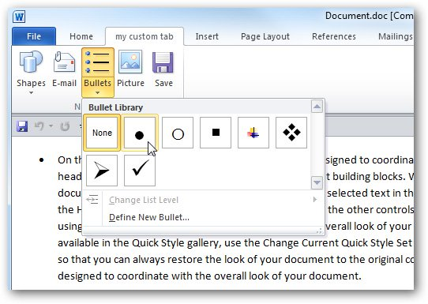
Tuy nhiên, các bạn cần lưu ý rằng các tab chức năng này chỉ tồn tại trong ứng dụng hoặc môi trường nhất định. Ví dụ, nếu tạo trong Word thì sẽ không thể hiển thị trong Excel hoặc PowerPoint:
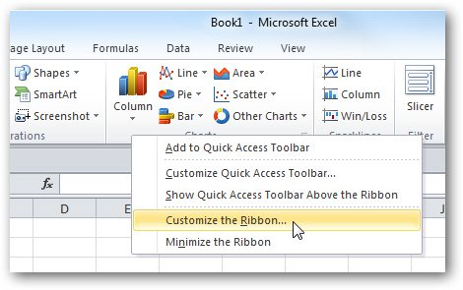
1 điểm khá hữu ích chúng ta có thể thực hiện thêm là khả năng trích xuất các tùy chỉnh này để sử dụng trên các máy tính khác có cùng phiên bản Office. Để thực hiện, các bạn chọn phần Customize Ribbon ở phía dưới bảng điều khiển và nhấn Import/Export > Export all customizations, sau đó lưu file này tại 1 thư mục nào đó trên ổ cứng:
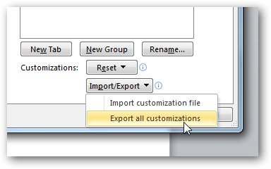
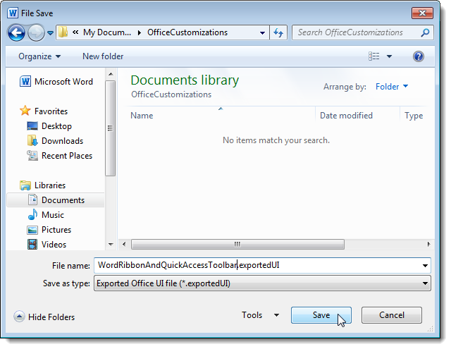
Trên máy tính khác, nếu muốn sử dụng lại các thiết lập đó thì chúng ta chọn Ribbon Customizations > Import customizations file, trỏ đường dẫn đến file vừa được export tại bước trên:
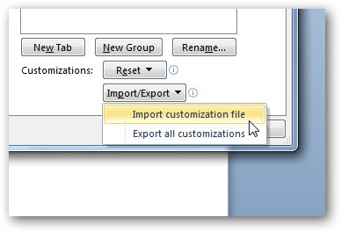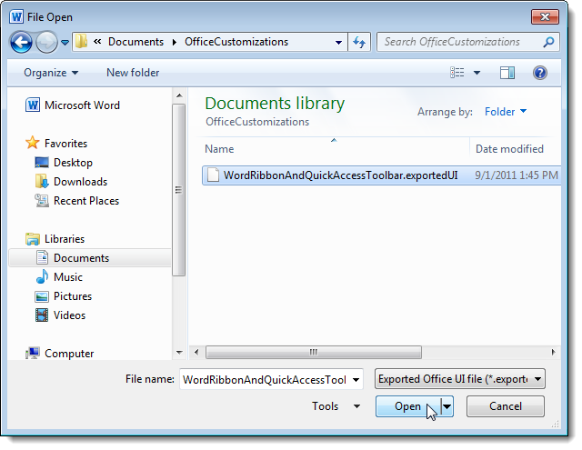
Chương trình sẽ hiển thị thông báo như sau, nhấn Yes:
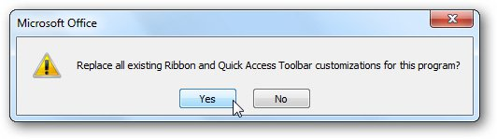
Và đây là kết quả sau khi import thiết lập:
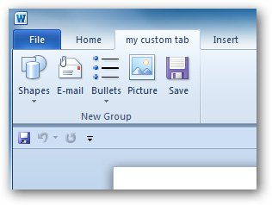
Chúc các bạn thành công!

